國立大里高中 九十六學年度第一學期 高二數學科期末考試題 命題教師：呂基台老師
審題教師：簡文潔老師
班級： 二 年 ______班 座號：_____ 姓名：________ 試題共3頁 ,第1頁
一、多重選擇題：(每題6分，全對得6分，錯一個選項得3分，錯兩個以上選項得0分。共12分)
1. ( ) 下列各點何者在圓 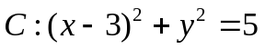 圖形的內部？
(1) 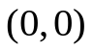 (2) 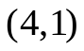 (3) 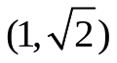 (4)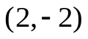 (5)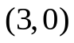

2. ( ) 下列各聯立方程組所表之圖形，何者為圓？
(1)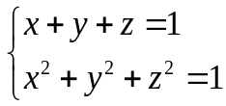 (2)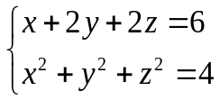 (3)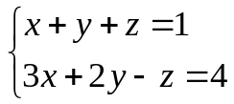 (4)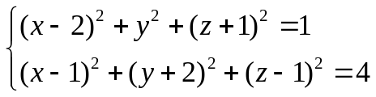 (5) 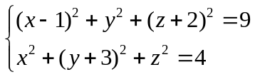
二、填充題：
答對題數 | 1 | 2 | 3 | 4 | 5 | 6 | 7 | 8 | 9 | 10 | 11 | 12 | 13
社會組得分 | 8 | 16 | 24 | 32 | 40 | 48 | 54 | 58 | 62 | 66 | 70 | 74 | 78
自然組得分 | 6 | 12 | 18 | 24 | 30 | 36 | 42 | 48 | 54 | 60 | 66 | 72 | 78

1. 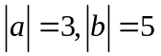，若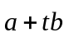平分與之夾角，則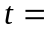___________。

2. 設為平面上的一個三角形，為此三角形內部之一點(含邊界)，若的面積為6，且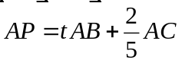，其中為一實數，則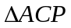的最大面積為____________。

3. 若一平面 E 與 x 軸，y 軸，z 軸之正向分別交於 A，B，C 三點，且△OAB，△OBC，△OCA 之面積依次為 ，4，，則平面 E 方程式 。

4. 設圓過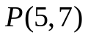，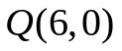，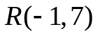三點，則圓的圓心坐標為_________。

5. 設直線L﹕4x+3y+10＝0與圓C﹕x²－4x＋y²＋2y－11＝0 。 若P點在圓C上，且滿足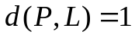(點P到直線L距離為1 )的P點共有_________個。

6. 直線L﹕x+2y＋4＝0﹐圓C﹕x²＋y²+4x－2y＋1＝0，則圓C在L上的正射影長為_________。

7. 在坐標平面上(5 , 5)處有一光源﹐將圓(x－3)²＋(y－1)²＝4投射到x軸的影長為_________。
國立大里高中 九十六學年度第一學期 高二數學科期末考試題 命題教師：呂基台老師
審題教師：簡文潔老師
班級： 二 年 ______班 座號：_____ 姓名：________ 試題共3頁 ,第2頁

8. 坐標平面上的圓C﹕(x－3)²＋(y+4)²＝16上有__________個點與原點的距離正好是整數值。

9. P(0 , 0 , 0)到球面S﹕x²＋y²＋z²－2x＋4y－4z＝k之最長距離為最短距離的2倍﹐且P在球面內部﹐則k＝_________。

10. 球面S與yz平面截出一圓，其方程式：y² + z² + 2y − 4z − 11 = 0，與xz平面截出一圓，其方程式為x² + z² − 6x− 4z − 11 = 0，試求S與xy平面截出一圓，其方程式為 。

11. 科博館有一地球儀，小冠量得此地球儀的赤道全長為600公分﹐試求地球儀南緯30°緯線之全長為_________公分。

12. 設L﹕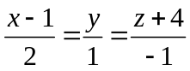與球面S﹕x²＋y²＋z²－2x+4y＝20相交P，Q兩點，則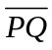＝________。

13. 試求包含直線L﹕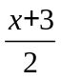＝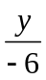＝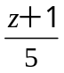且與球面S﹕(x－1)²＋y²＋z²＝4相切之平面方程式為_________。

加分題： 一厚度超過5的水平放置木板上，穿有一邊長為20的正三角形的洞，今將半徑10的硬球放入正三角形，則木板上球的高度為 。(4分)

三、計算題：(10分, 未寫出計算過程不予計分)
1. (1) 試作y＝－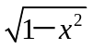的函數圖形。(3分)
(2) 設P(x , y)為y＝－上任一點，則x＋y的最大值為________。(3分)
(3) 設P(x , y)為y＝－上任一點，則x＋y的最小值為________。(4分)

國立大里高中 九十六學年度第一學期 高二數學科期末考試題 命題教師：呂基台老師
審題教師：簡文潔老師
班級： 二 年 ______班 座號：_____ 姓名：________ 試題共3頁 ,第3頁
答案卷
一、多重選擇題：(每題6分, 全對得6分,錯一個選項得3分, 錯兩個以上選項得0分. 共12分)
1 | 2
(2)(5) | (1)(5)

二、填充題：
答對題數 | 1 | 2 | 3 | 4 | 5 | 6 | 7 | 8 | 9 | 10 | 11 | 12 | 13
社會組得分 | 8 | 16 | 24 | 32 | 40 | 48 | 54 | 58 | 62 | 66 | 70 | 74 | 78
自然組得分 | 6 | 12 | 18 | 24 | 30 | 36 | 42 | 48 | 54 | 60 | 66 | 72 | 78

1 | 2 | 3 | 4 | 5
 | 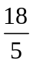 | 3x+y+2z=4 | (2,3) | 3
6 | 7 | 8 | 9 | 10
4 | 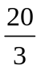 | 16 | 72 | 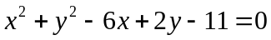
11 | 12 | 13 | 加分題
300 | 2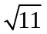 | x+2y+2z=－5；  2x－y－2z=－4 | 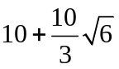
三、計算題：(10分, 未寫出計算過程不予計分)
(1).

(2) 1 (3分)
(3) 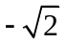 (4分)

1. (2,3) 2. 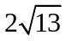 3. (−2,1) 5. 3 5. 4 6. 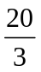 7. 16 8. 72 9. 12或−22
10. x²+y² −6x+2y −11= 0 11. 300 12. 2 13. x+2y+2z=−5 ; 2x−y−2z=−4

1. (1)  (2) −1

11. 假設地球為一球形體﹐球半徑為R﹐球面上兩地A﹐B之位置為A位於東經75°﹐北緯40°；B位於東經75°﹐北緯70°﹐則A﹐B兩地之球面距離為 (A)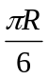 (B)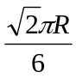 (C)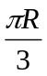 (D)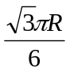 (E)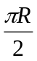﹒

- (x－1)²＋(y－1)²＋(z－1)²＝9﹐則2x－y－2z之最大值為__________﹐最小值為__________﹒

- 在坐標空間中，通過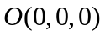, 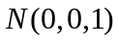, 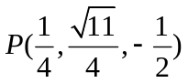三點的平面與球面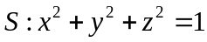相交於一個圓，則圓的劣弧的弧長等於__________ 。(化成最簡分數)
(所謂劣弧是指圓上由N, P兩點所連接的兩弧中較短的那一段弧。)

一球面與xy平面交於圓(x＋1)²＋(y－3)²＝7²且通過點P(5 , 6 , 4)﹐試求此球面之方程式﹒
解答 8 ,－10
- ﹒

6.

例題19.

一厚度超過5的水平放置木板上，穿有一邊長為10的正三角形的洞，今將半徑5的硬球放入正三角形，則木板上球的高度為 。
答:5 +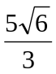
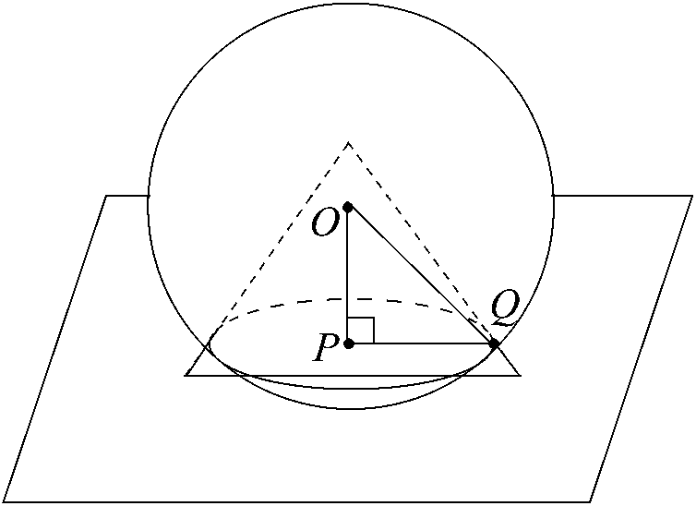

設A(1，− 1，− 2)，B(1，2，1)，通過A與B的平面E與球面S：x² + y² + z² = 2截出的所有圓中，面積最小值 = ，此時平面E的方程式為 .
答:π，2x + y − z − 3 = 0
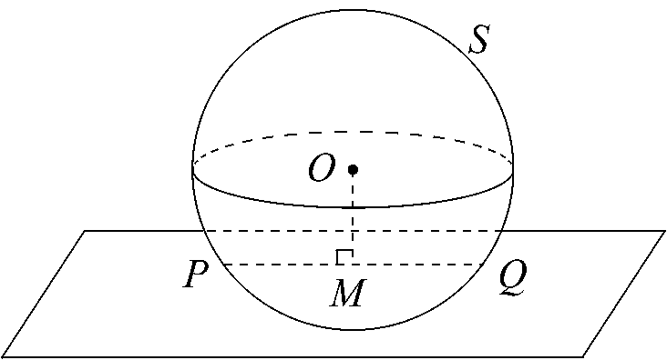
設點P在圓C₁：(x+ 3)²+ (y −3)²= 4上移動，點Q在圓C₂：(x−2)² + (y−9)²=9上移動，點R在x軸上移動，則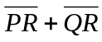的最小值為 .
答:8
